A2B1 Parcourir un texte assez long pour y localiser une information cherchée et réunir des informations provenant de différentes parties du texte afin d’accomplir une tâche spécifique.
A2B1 Collationner des éléments d’information issus de sources diverses et les résumer pour quelqu’un d’autre.
AUTORRETRATO EN LA FRONTERA ENTRE MÉXICO Y ESTADOS UNIDOS
Frida kahlo, 1932
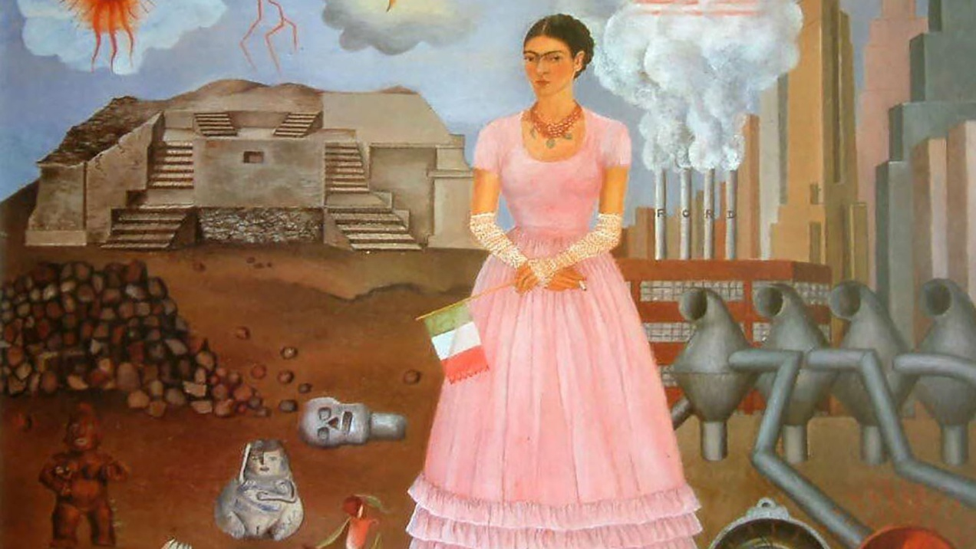
PRESENTACIÓN

La obra de Frida Kahlo es una de las más autorreferenciales de la historia moderna del arte. Realizó una gran cantidad de autorretratos (autoportraits) y llevó al óleo (a mis sur la toile) muchos de los eventos (évenements) más importantes de su vida, desde su orígenes familiares, su casamiento (son mariage) con Diego Rivera y hasta la rotura (la fracture) de su columna, que hacia el final de su vida la llevó a usar un corsé ortopédico. En ese sentido, Kahlo fue una constructora de su propio mito y hoy es una de las artistas latinoamericanas más reconocidas del mundo.

ANÁLISIS

El contexto

Entre 1930 y 1933, Frida y su pareja (son mari), el muralista Rivera vivieron en Estados Unidos. Los motivos de esa mudanza (déménagement) temporaria son varios, pero sobre todo políticos y económicos. Es que el muralismo en México pasaba su peor (pire) momento, con el gobierno de Plutarco Elías Calles se habían eliminado la mayoría de los encargos (commandes), se rescindieron (ont été annulés) contratos e incluso algunas obras, como La creación de Rivera, que se localizaba en la Escuela Nacional, habían sido destruidas o tapadas (recouvertes).

Luego, comenzaron las persecuciones a comunistas y ante la cárcel (la prison) como destino, eligieron este exilio forzado. Vivieron en San Francisco, Nueva York y Detroit, donde Rivera -que ya había renunciado al comunismo por su giro estalinista- realizaba trabajos bien pagados (bien payés).

Durante esta época, Frida desea volver (rentrer) a su país, pero Rivera sigue fascinado con EE.UU. hasta que en diciembre de 1933, al gran muralista le rescinden el contrato en el Rockefeller Center por haber dibujado un obrero con el rostro de Lenin y, finalmente, regresan (reviennent) al sur.

El origen de la historieta: el malestar (le mal être) en Estados Unidos
Para cuando realizó la obra, Frida estaba harta de (en avait assez de) vivir allí. En algunas cartas a amistades pueden leerse frases como “el gruinguerío (el gringo, l’américain de façon péjorative) no me cae del todo bien (ne me plaît pas du tout). Son gente muy sosa (fade) y todos tienen caras de bizcochos (gâteaux) crudos (sobre todo las viejas)” o “es espantoso (effrayant) ver a estos ricos que celebran fiestas de día y de noche, mientras miles y más miles de personas mueren de hambre (meurent de faim) ”.
El personaje

Frida se coloca (se positionne) en una frontera imaginaria, con un precioso vestido rosa y largos guantes, mientras su existencia está apoyada en un zócalo (un socle).

Los lugares
De un lado, representa a su país, con su relación con la naturaleza, las tradiciones, las flores y la creación humana, en sus esculturas y pirámides (el ídolo de la fertilidad y una calavera representan el ciclo de la vida), dominan la escena; del otro, el país que le hace de hogar, industrializado, donde no hay vida salvo la de las máquinas, un mundo donde lo gris predomina: la contraposición entre lo natural y lo artificial es evidente.
En el cielo las deidades Quetzalcoatl y Terzitlipoca, en el sol y la luna, se enfrentan al humo (affrontent la fumée) que se desprende de la fábrica (l’usine) Ford y los edificios (les immeubles) que albergan el corazón (abritent le coeur) del capitalismo, con sus banqueros (banquiers) y empresarios (chefs d’entreprise).
Hay un solo detalle que une (unit) a los dos mundos, vecinos pero diferentes: un generador de energía de EE.UU. roba el sustento (vole la nourriture) a las flores de México, para dar electricidad al zócalo en el que ella se para (posée).
INTERPRETACIÓN

El mensaje

La artista nacida en Coyoacán revela sus propias contradicciones, en la que su vida de entonces se encuentra partida (divisée) entre sus raíces (racines) y el camino que debió seguir (suivre). Frida Kahlo se alimenta de los dos países, se encuentra dividida entre espacios disímiles (différents) pero necesarios para mantenerse de pie.
https://www.infobae.com/cultura/2020/04/13/la-belleza-del-dia-autorretrato-en-la-frontera-entre-mexico-y-estados-unidos-de-frida-khalo/
EVALUACIÓN EN GRUPO

COMPRENSIÓN ESCRITA

Antes de analizar
Conectaos en https://genial.ly/fr y cread una imagen interactiva en la que vais a insertar los elementos siguientes: un vestido de moda, Frida Kahlo, las fábricas que producen humo, los edificios capitalistas, las pirámides aztecas, las deidades Quetzalcoatl y Terzitlipoca, la bandera de México.
Copiad el link de vuestra imagen interactiva y mandadlo en un correo electrónico a magali.bourgeon.prof@gmail.com.
 | Parcourir un texte assez long pour y localiser une information cherchée et réunir des informations provenant de différentes parties du texte afin d’accomplir une tâche spécifique. | 106 | 5 | 4  0
 | Créer un document multimédia, le partager et le publier. | 106 | 5 | 4  0

Conectaos en https://www.infobae.com/cultura/2020/04/13/la-belleza-del-dia-autorretrato-en-la-frontera-entre-mexico-y-estados-unidos-de-frida-khalo/ y completad las informaciones siguientes:

- Tipo de documento: ----------------------------------
- Título: ----------------------------------
- Pintora: ----------------------------------
- Técnica: ----------------------------------
- Género/Sujeto: ----------------------------------
- Fecha de realización: ----------------------------------
- Localización: ----------------------------------

COMPRENSIÓN ESCRITA Y EXPRESIÓN ESCRITA

Analizar
Explicad en qué momento de su vida personal se encuentra Frida Kahlo cuando realizó su obra.

Mostrad las razones que la incitaban a quedarse en un país en el que no le gustaba vivir. Detallad los argumentos sobre los que se apoyó para justificar que no apreciaba este país y a su gente.

Decid a que género pertenece este cuadro. Describid al personaje central tal como se presenta en la obra (física y emocionalmente) apoyándoos en las líneas y en los colores del cuadro.

Interpretar

Analizad las consecuencias de su matrimonio con Diego Rivera en su estado emocional. Dad vuestra opinión sobre las concesiones de Frida Kahlo para sostener la carrera profesional de su marido.

Buscad un cuadro de Frida Kahlo donde revela otro momento de su vida con Diego Rivera y explicadlo en dos o tres frases.

 | A2B1 Parcourir un texte assez long pour y localiser une information cherchée et réunir des informations provenant de différentes parties du texte afin d’accomplir une tâche spécifique. | 8  6 | 5 | 4  0
 | A2B1 Repérer des informations issues de sources diverses et les résumer pour quelqu’un d’autre. | 4  3 | 2 | 1  0
 | A2B1 Apporter des informations sur des sujets abstraits et concrets et les exposer assez clairement. | 4  3 | 2 | 1  0
 | Créer un document multimédia, le partager et le publier. | 4  3 | 2 | 1  0

Artista | Marcos López
Título | Plaza de Mayo
Serie | Pop latino
Fecha de creación | 1996
Dimensiones | 70 x 100 cm
Materiales y técnicas | Fotografía copia color sobre chapa de aluminio con adhesivo de contacto
Fecha de ingreso | 1999
Adquisición | donación Marcos López

